316L天车场景关键词总览

01.背景——【场景提示词・天车梁平台结构】

关键词：竖版中景俯拍，整体天车角度及透视参考 {{Image 1}} （不要产品，只参考天车角度和透视 {{Image 1}} ，平视于画面），工厂天车场景：黄色箱梁式天车主梁平行于画面：梁体侧面为黄色垂直钢板，梁顶是宽出梁壁的走台平台，边缘装黄色竖杆护栏；梁底外侧有一块明显水平向外伸出的钢质平台板（类似窗台，与天车梁整体长度保持一致，不要只有一部分突出平台），从梁壁外伸约 20-30 厘米，板面与梁底平行，黄色漆面 —— 这是安装摄像机的承重平台，必须清晰画出这块突出的平台板，不能是光面箱梁直接收边；梁体左侧垂下钢缆连接黄黑条纹吊钩；背景虚化，仅保留模糊的厂房钢梁与顶灯轮廓，地面少量钢材虚化；

高清摄影大片，整体画面简洁干净质感高级，工业级产品海报场景，整个画面合理美观自然，饱和度适中，色调自然

不要文字，不要平台缺失，不要结构畸形，不要画面杂乱
效果图：
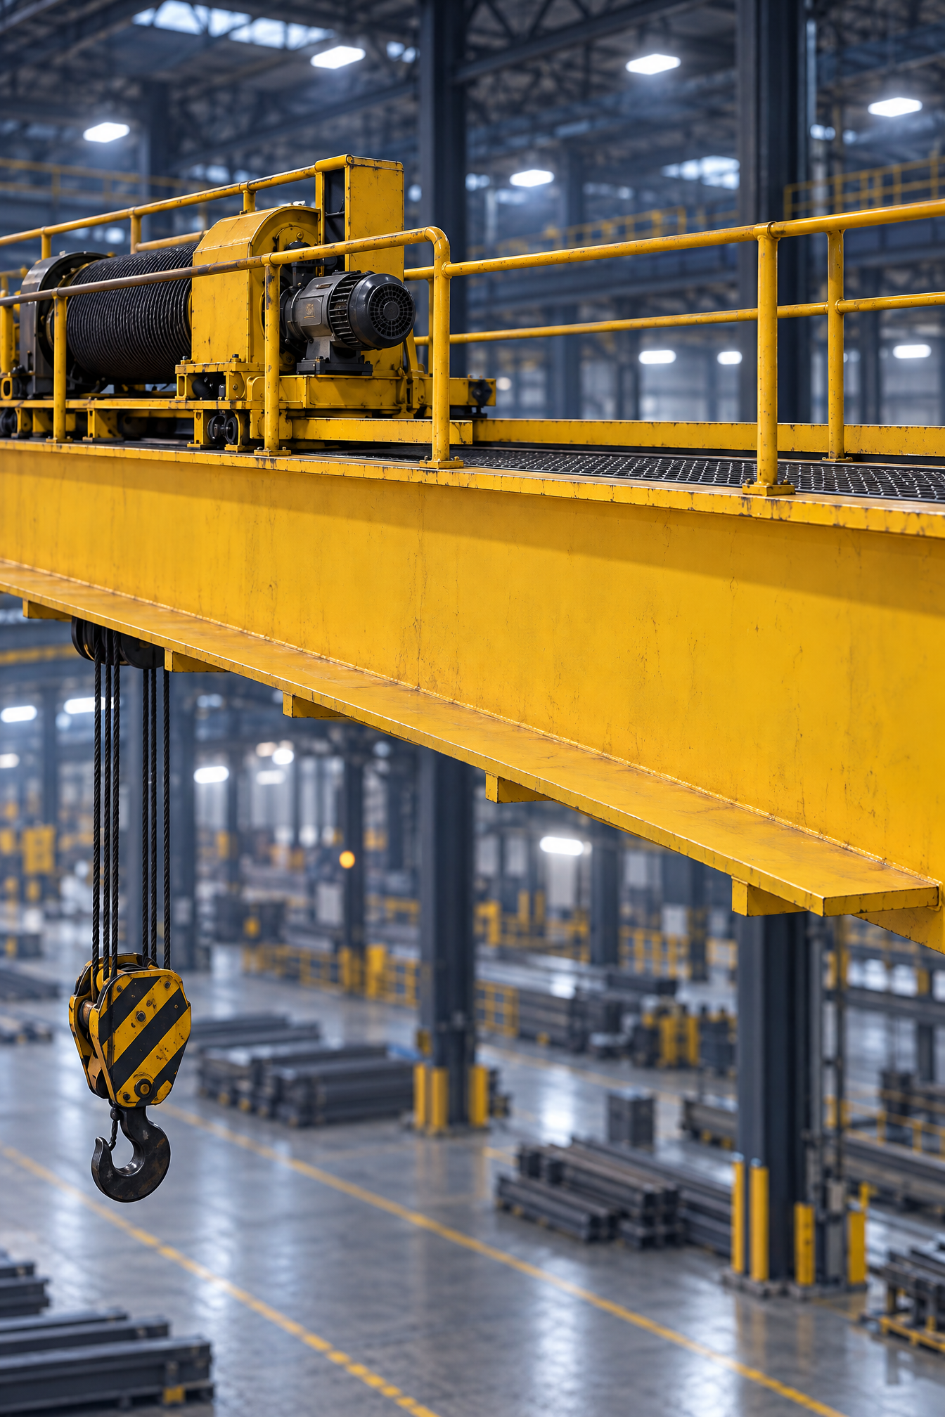
02.场景生成效果图01

关键词：优化 {{Image 2}} 整体画面效果(使画面更加简洁，效果更加自然），增强产品 {{Image 1}} 质感，增加光影细节，使得产品 {{Image 1}} 与整个画面 {{Image 2}} 融合自然，高清摄影大片，工业级产品场景海报，保留 {{Image 2}} 产品原细节 ，不得随意修改；
适当修改 {{Image 2}} 画面中的产品 {{Image 1}} 角度，保证画面呈现的完整性和美观性，背景适当虚化，突出产品，整个画面合理美观自然，饱和度适中，产品大小及摆放参考 {{Image 2}} （需要优化）；
在 {{Image 2}} 画面中的 {{Image 1}} 的镜头正中央（产品上方的长方形镜头）增加半透明蓝色垂直向下投射的补光光束，光束柔和；

高清摄影大片，工业级产品场景海报，保留产品 {{Image 1}} 原细节 ，不得随意修改产品细节，整个画面合理美观自然，饱和度适中，色调自然

不要文字，不要产品畸形，不要修改产品外观，不要产品悬浮，不要结构错误，不要角度不自然
效果图：
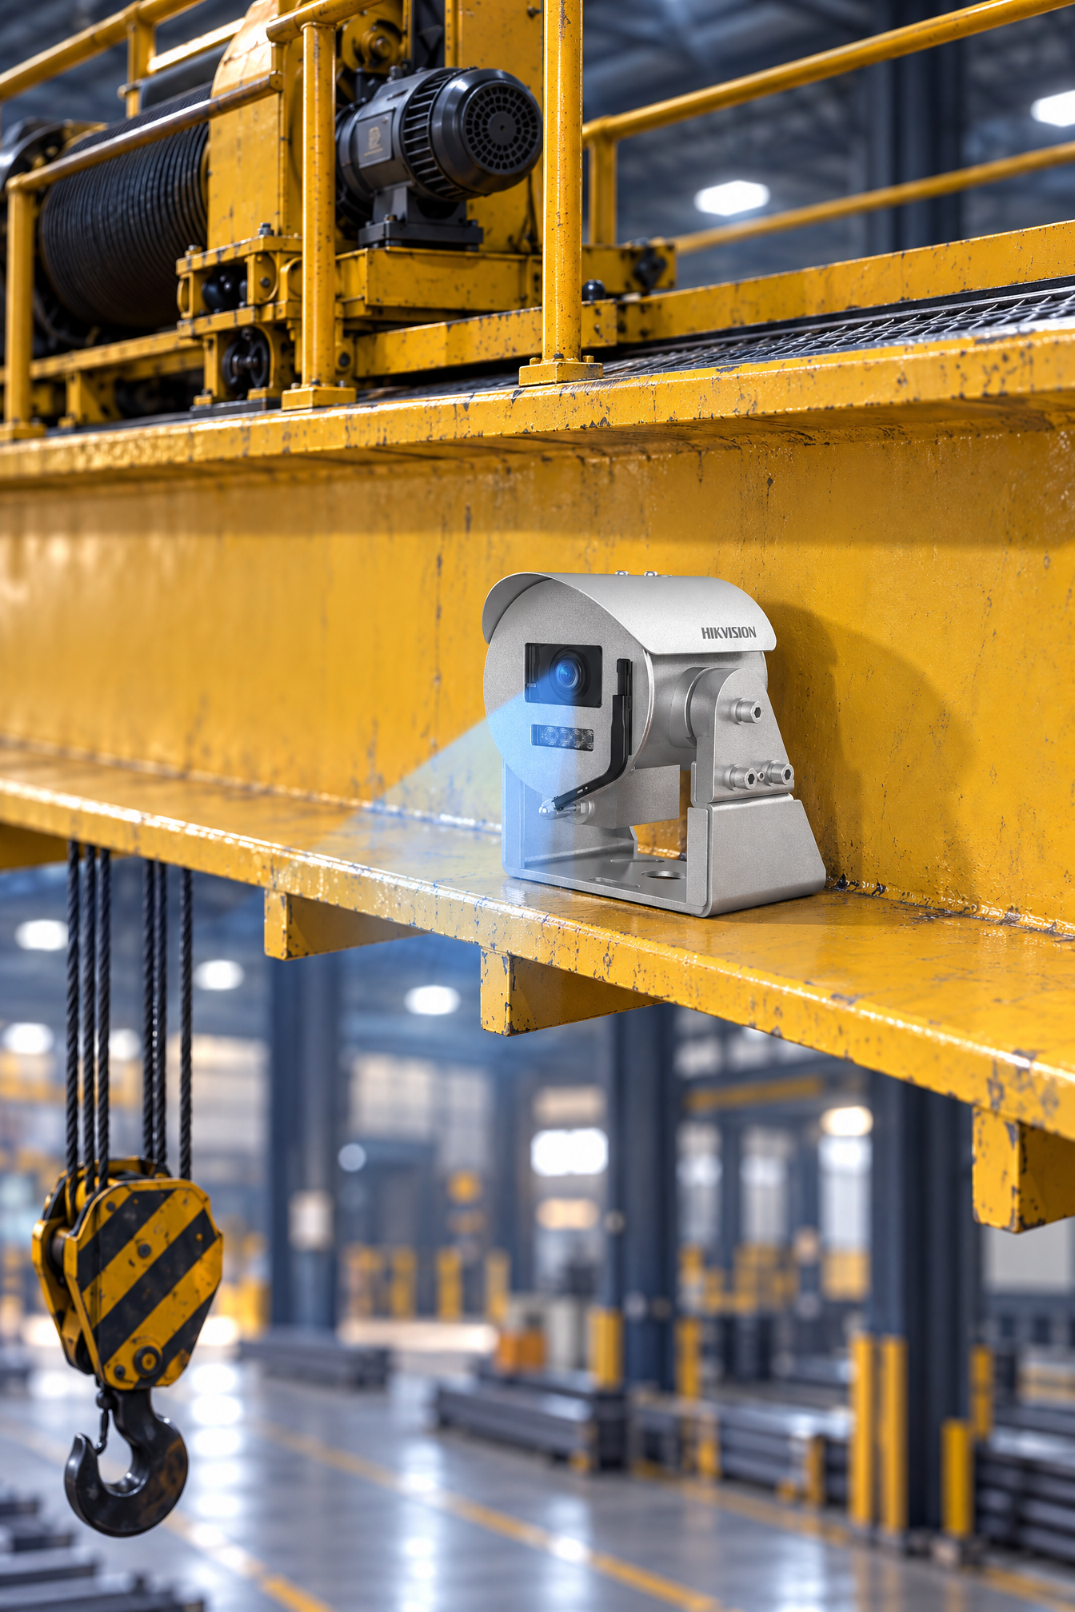

优化关键词：保留原图细节，仅对天车做细节修改，使天车干净整洁一些，不要全是脏污，其他保留原样，不做修改
效果图：
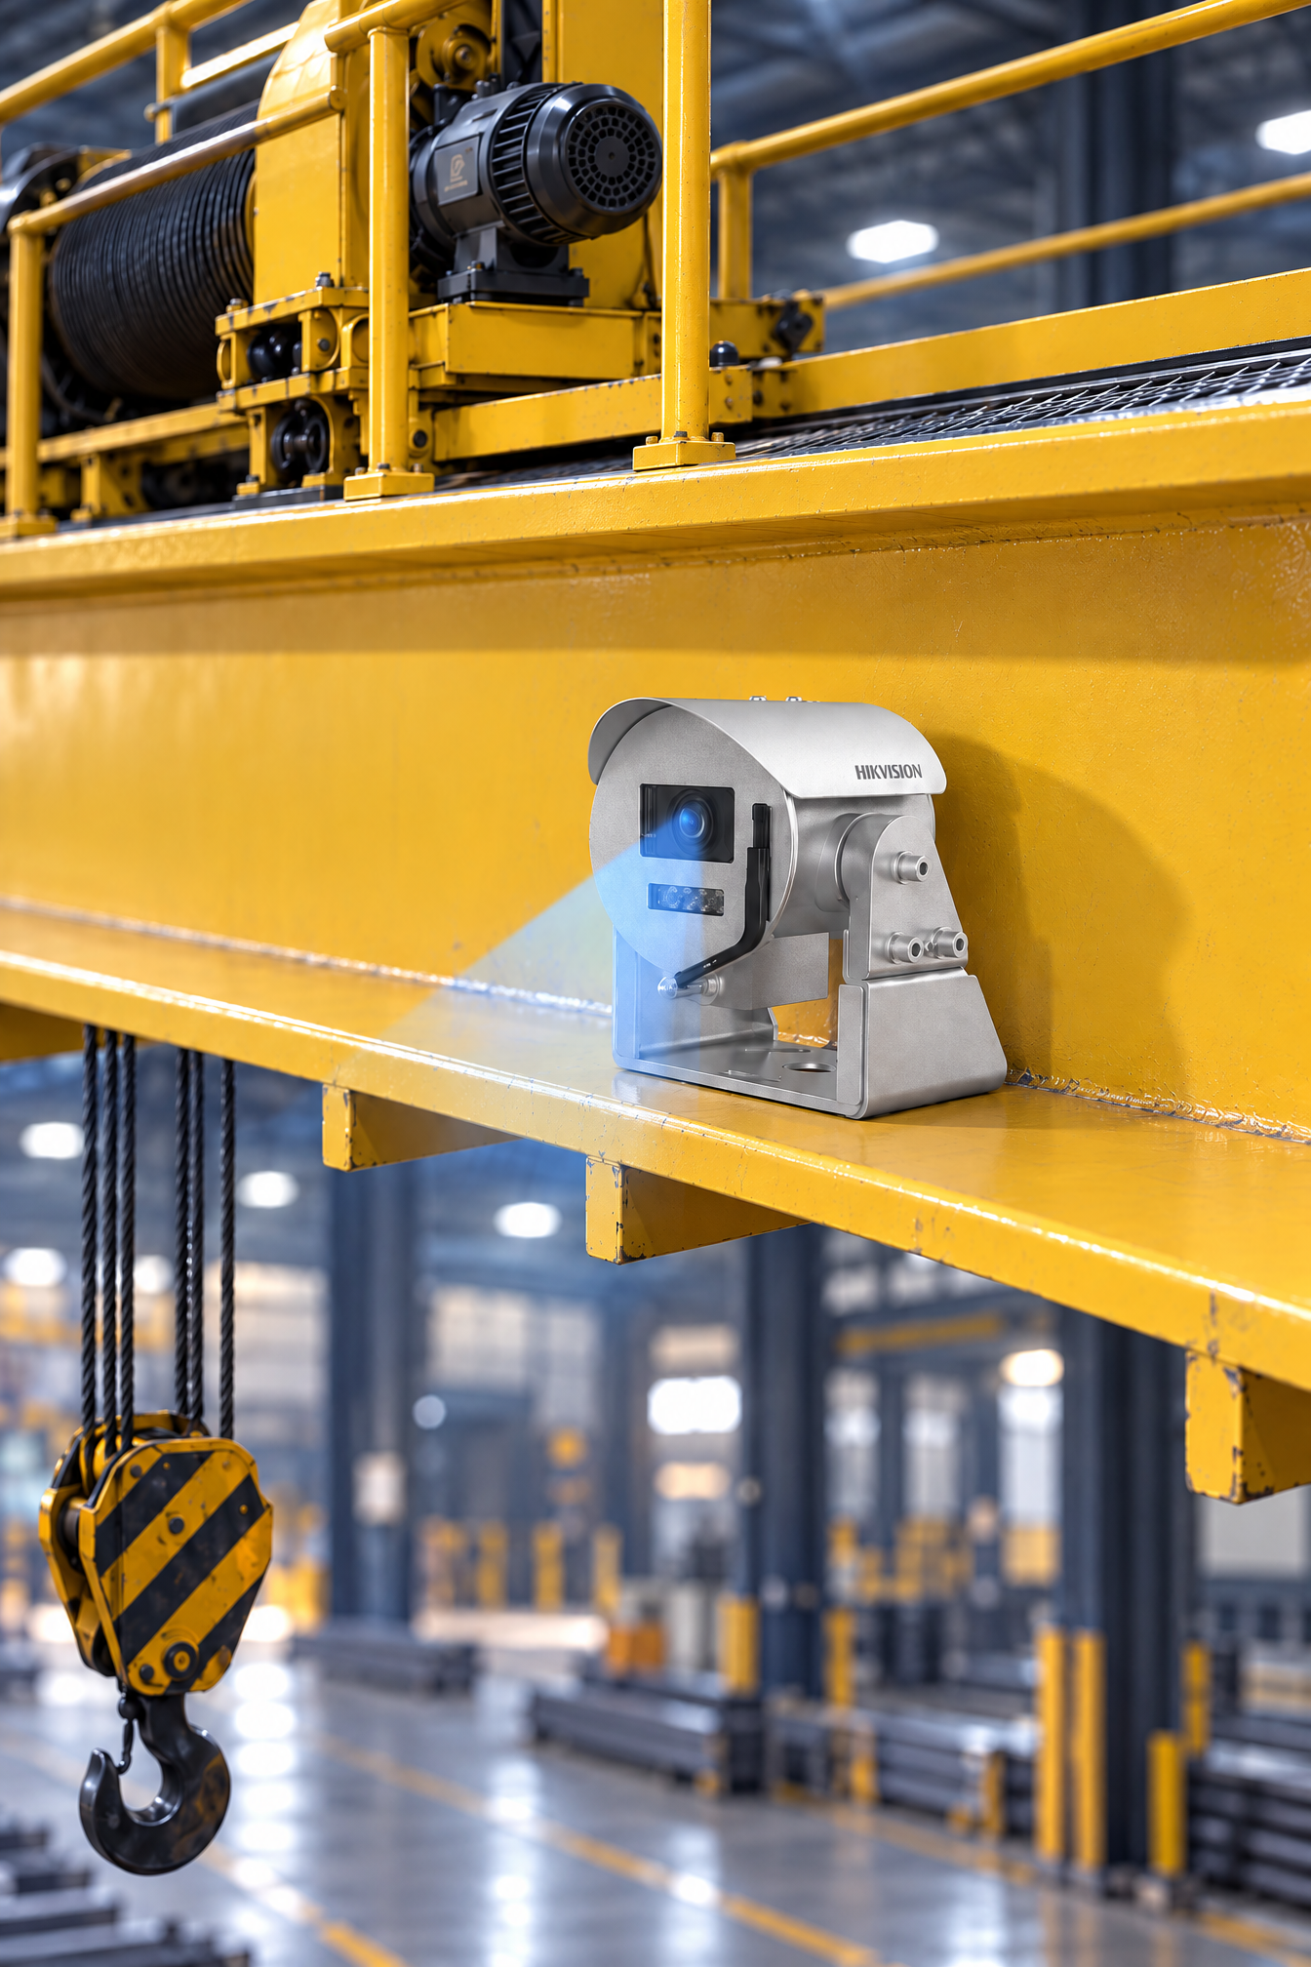

03.场景生成效果图02

关键词：优化 {{Image 2}} 整体画面效果(使画面更加简洁，效果更加自然），增强产品 {{Image 1}} 质感，增加光影细节，使得产品 {{Image 1}} 与整个画面 {{Image 2}} 融合自然，高清摄影大片，工业级产品场景海报，保留 {{Image 2}} 产品原细节 ，不得随意修改；
适当修改 {{Image 2}} 画面中的产品 {{Image 1}} 角度，保证画面呈现的完整性和美观性，背景适当虚化，突出产品，整个画面合理美观自然，饱和度适中，产品大小及摆放参考 {{Image 2}} （需要优化）；
在 {{Image 2}} 画面中的 {{Image 1}} 的镜头正中央（产品上方的长方形镜头）增加半透明蓝色垂直向下投射的补光光束，光束柔和；

高清摄影大片，工业级产品场景海报，保留产品 {{Image 1}} 原细节 ，不得随意修改产品细节，整个画面合理美观自然，饱和度适中，色调自然，天车较为干净整洁

不要文字，不要产品畸形，不要修改产品外观，不要产品悬浮，不要结构错误，不要角度不自然，不要天车脏污破旧
效果图：

